 | 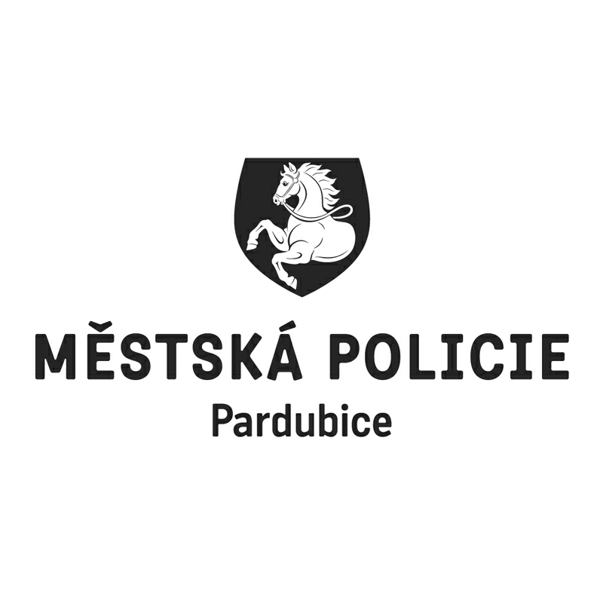 |  |  |  |  |  | *S00BX030AS5O*
 |  |  |  | Statutární město Pardubice
 |  |  |  | Městská policie Pardubice
Objednatel: |  |  |  |  |  | Dodavatel:
Statutární město Pardubice |  |  |  |  |  | MAXIMUM, s.r.o.
Městská policie |  |  |  |  |  | Masarykovo náměstí 1544
Pernerova 443 |  |  |  |  |  | 53002 Pardubice
530 02 Pardubice |  |  |  |  |  | IČO: 62062042
IČO: 00274046 |  |  |  |  |  | DIČ: CZ62062042
DIČ: CZ00274046
Číslo účtu: 326561/0100 KB Pardubice
OBJEDNÁVKA č: OBJ/01141/26
Objednáváme u vás:
3;Dodávka a montáž klimatizačních jednotek, 3. patro západ MP Pardubice Pernerova 443. Na základě cenové nabídky ze dne 29.6.2026.Venkovní multi jednotka GREE 1 ks 76.200,-, Vnitřní nástěnná jednotka GREE 2 ks 19.000,-, Propojovací potrubí, odvod kondenzátu 8.100,-, Montáž, uvedení do provozu 8.000,-, Doprava + VRN 3.000,- . Ceny jsou uvedeny bez DPH., Sleva 27.300,-87000;105270;
Dodání: |  | 02.08.2026
Poznámka: |  | Faktura musí obsahovat náležitosti daňového dokladu v souladu s platnými daňovými předpisy. „Dodavatel prohlašuje, že v okamžiku uskutečnění zdanitelného plnění nebude/není nespolehlivým plátcem. V případě nesplnění těchto podmínek bude Statutární město Pardubice dodavateli hradit pouze částku ve výši základu daně a DPH bude odvedeno místně příslušnému správci daně dodavatele.  Na faktuře uvádějte vždy číslo objednávky. Faktury zasílejte pokud možno elektronicky do datové schránky města ID: ukzbx4z nebo na e-mail: posta@mmp.cz.  Tato objednávka, písemně akceptovaná dodavatelem, je smlouvou.  Smluvní strany se dohodly, že město bezodkladně po uzavření této smlouvy odešle smlouvu k řádnému uveřejnění do registru smluv vedeného Digitální a informační agenturou.  Pro případ, kdy je v uzavřené smlouvě uvedeno rodné číslo, e-mailová adresa, telefonní číslo, číslo účtu fyzické osoby, bydliště/sídlo fyzické osoby, se smluvní strany dohodly, že smlouva bude uveřejněna bez těchto údajů. Dále se smluvní strany dohodly, že smlouva bude uveřejněna bez podpisů.  Daňový doklad zasílejte do 10 dnů od data uskutečnění zdanitelného plnění.
V Pardubicích dne: |  |  | 02.07.2026
Správce rozpočtu. Bc. Michaela Holeková Příkazce operace: Mgr. Jan Dojczar, DiS
Ekonom odboru ředitel MP
Vyřizuje: Kvaš Petr Ing.
Telefon: | Email: |  |  |  |  | .
Dodavatel svým podpisem stvrzuje akceptaci objednávky, včetně výše uvedených podmínek.

